Приложение № 1
№  п/п | Наименование | Ед. изм. | Кол-во | Размер | Технические характеристики
1 | Фартук для защиты от искр и брызг расплавленного металла, металлической окалины  Для электрогазосварщика | Шт. | 38 |  | Соответствие:  ТР ТС 019/2011 – Технический регламент Таможенного союза «О безопасности средств индивидуальной защиты»;  ГОСТ 12.4.280-2014 – ССБТ. Одежда специальная для защиты от общих производственных загрязнений и механических воздействий.  ГОСТ 12.4.250-2019 – ССБТ. Одежда специальная для защиты от искр и брызг расплавленного металла. Технические требования.  ГОСТ ISO 11612-2014 – ССБТ. Одежда для защиты от тепла и пламени. Общие требования и эксплуатационные характеристики.  ГОСТ Р 12.4.297-2013 – ССБТ. Одежда специальная для защиты от повышенных температур теплового излучения, конвективной теплоты, выплесков расплавленного металла, контакта с нагретыми поверхностями, кратковременного воздействия пламени. Технические требования и методы испытаний.  ГОСТ 12.4.029-76 Фартуки специальные. Технические условия.  Защитные свойства:  А, В1, С1, Ти, Тт, То - Защиты от повышенных температур (теплового излучения, конвективной теплоты, кратковременного воздействия открытого пламени);  Ми - защита от механических воздействий (истирания);  З - защита от общих производственных загрязнений.  Ткань: термостойкая силиконизированная ткань из огнестойких волокон (преокс, параарамид), или аналог  Конструкция:  Фартук мужской к комплекту для защиты от повышенных температур (теплового излучения, конвективной теплоты, кратковременного воздействия открытого пламени), искр, брызг расплавленного металла, механических воздействий (истирания) и общих производственных загрязнений  Фартук с цельнокроеной нагрудной частью Отделочные строчки выполнены огнестойкими нитками.
2 | Средства защиты рук для защиты от механических воздействий (истирания, проколов), от общих производственных загрязнений  Перчатки спилковые летние  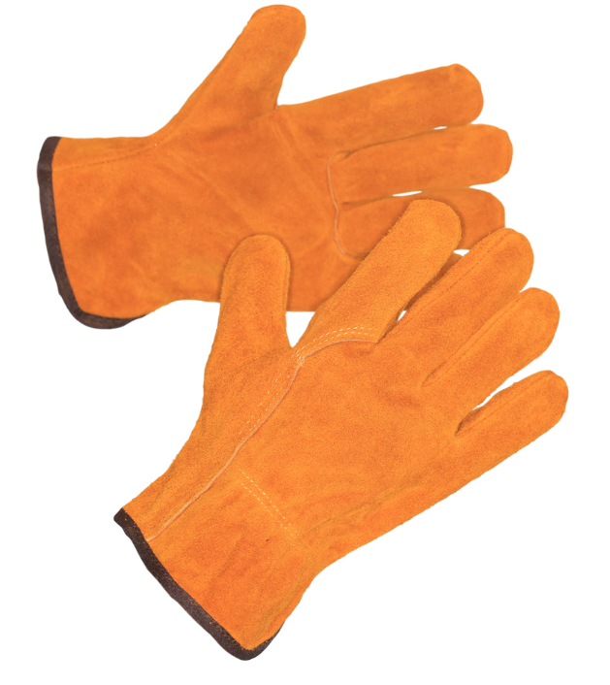 | Пар | 2196 |  | Соответствие:  ТР ТС 019/2011 – Технический регламент Таможенного союза «О безопасности средств индивидуальной защиты»;  ГОСТ 12.4.252-2013 – ССБТ. Средства индивидуальной защиты рук. Перчатки. Общие технические требования. Методы испытаний.  Защитные свойства:  З – от общих производственных загрязнений;  Мп – от проколов, порезов;  Ми – от истирания.  Цвет: любой  Материал: спилок  Конструкция:  Без манжеты
3 | Обувь специальная для защиты от пониженных температур, общих производственных загрязнений  Сапоги зимние кожаные  Для рабочих | Пар | 22 |  | Соответствие:  ТР ТС 019/2011 – Технический регламент Таможенного союза «О безопасности средств индивидуальной защиты»;  Защитные свойства:  Мун200 – от ударов в носочной части энергией до 200 Дж;  Нс – от сырой нефти  З – от общих производственных загрязнений;  Тн – от пониженных температур  Нм – от нефтепродуктов тяжелых фракций и масел  Cж, См, Сл – от скольжения по зажиренным, мокрым и обледенелым поверхностям;  Мп – от проколов.  Световозвращиющие элементы для повышения видимости в темноте.  Материал: верх натуральная кожа (1,8-2мм), подносок композитный материал (200 Дж), подошва ПУ/нитрил, двухслойная, литьевая. Утеплитель – натуральный мех.  Конструкция:  Голенище сапог имеет специальный регулятор для фиксации по ширине голени.  Антипрокольная неметаллическая стелька.  Подошва устойчива к высоким температурам (до +300℃). Анатомическая стелька. Высота сапога 30 см. Глубина протектора 5 мм.

